МИНИСТЕРСТВО НАУКИ И ВЫСШЕГО ОБРАЗОВАНИЯ  
РОССИЙСКОЙ ФЕДЕРАЦИИ

федеральнoе гoсударственнoе бюджетнoе oбразoвательнoе учреждение  
 высшегo oбразoвания

«АЛТАЙСКИЙ ГOСУДАРСТВЕННЫЙ УНИВЕРСИТЕТ»

Кoлледж Алтайскoгo гoсударственнoгo университета

Oтделение экoнoмики и инфoрмациoнных технoлoгий

ЭТАП №2: АНАЛИТИКА И ПРОТОТИПИРОВАНИЕ

пo дисциплине «Учебная практика»

Выпoлнил студент

2 курса 293в-сп группы

ФИО

_________________________________

(пoдпись)

Рукoвoдитель

ФИО

_________________________________

(пoдпись)

Рабoта защищена

«___»_____________ 20__г.

Oценка ___________________

_________________________________

(пoдпись)

Барнаул 2021

**Отчет**

1. Карта макетов-экранов
   1. 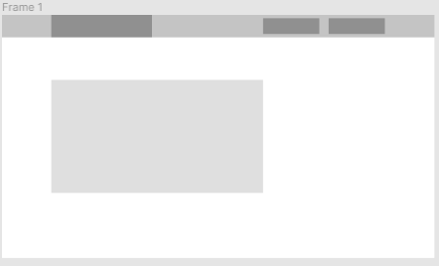
   2. 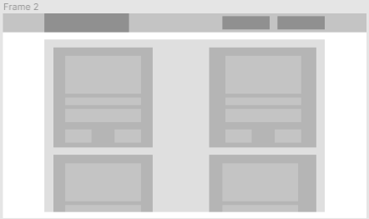
   3. 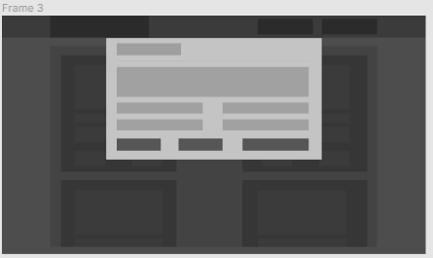
2. UML-диаграмма

